**江苏省电力需求侧管理平台**

**实时响应接口技术规范**

# 1. 范围

本规范规定了江苏省电力需求侧管理平台与负荷集成商系统之间的系统接口。

# 2. 规范性引用文件

下列文件中的条款通过本规范的引用而构成本规范的条款。引用文件其后的修订版或最新版本适用于本规范。

《电力需求侧管理平台建设技术规范（试行）》

《江苏省电力需求响应实施细则》

# 3. 术语和定义

## 3.1 需求响应平台

是江苏省电力需求侧管理平台上提供需求响应业务管理功能的子系统。

## 3.2 负荷集成商系统

是由负荷集成商建设运行的到达电力用户设备端的负荷实时监测与控制系统，该系统能够实时控制电力用户用电设备以达到调节负荷的目的，与省电力需求侧管理平台对接后可用作为实时需求响应子站。

# 4. 接口规范

## 4.1 需求响应平台调用实时响应资源工作流程

需求响应平台通过与负荷集成商系统之间接口调用实时响应资源的工作流程如下图。

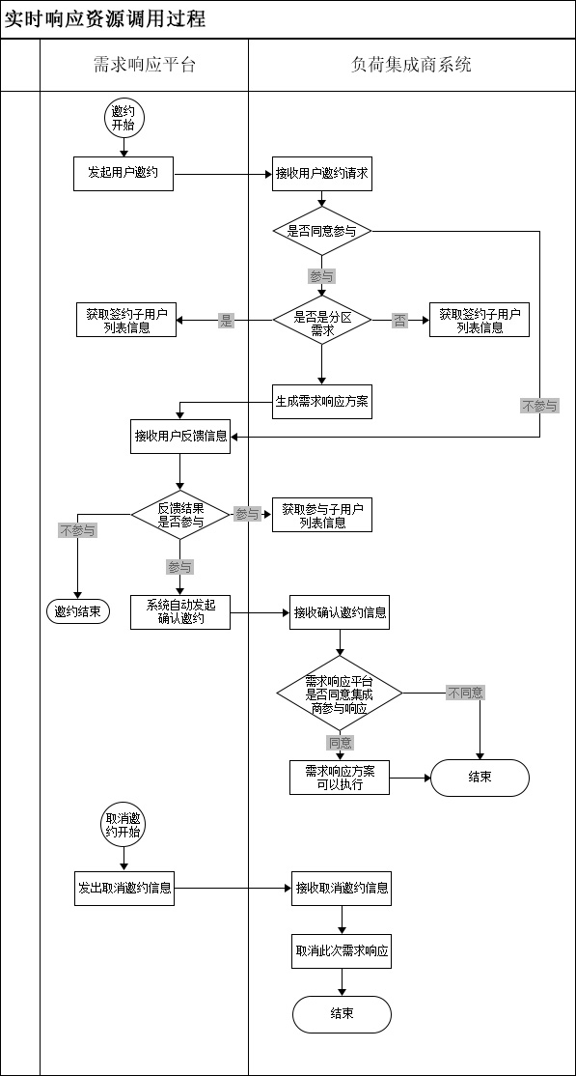

## 4.2 身份识别和**数据加密**传输工作流程

需求响应平台与负荷集成商系统之间身份识别和数据加密传输工作流程如下图。



## 4.3 系统调用接口

需求响应平台和负荷集成商系统分别提供一个统一的对外接口,供外部应用调用，具体定义如下：

|  |  |  |  |  |
| --- | --- | --- | --- | --- |
| **接口方式** | WebService | | | |
| **方法名称** | getData | | | |
| **方法超时时长** | 暂定一分钟 | | | |
| **输入参数**  **中文名** | **输入参数**  **英文名** | **是否加密** | **是否为空** | **含义** |
| 身份识别号 | Channel_Id | 是 | 否 | 身份识别号  （线下约定，并指定密钥） |
| 方法编码 | Method_Id | 是 | 否 | 执行方法 |
| 方法入参 | Method_Param | 是 | 否 | 方法所需参数（参数内容加密传输） |
| **返回值**  **中文名称** | **返回值**  **英文名称** | **是否加密** | **是否为空** | **含义** |
| 结果标示 | Result _Flag | 否 | 否 | true/false 接口调用成功/失败 |
| 结果信息 | Result_Message | 是 | 否 | 接口执行结果信息（结果信息内容加密传输） |

## 4.4 接口功能描述和方法定义

### 4.4.1 查询签约子用户列表信息

由需求响应平台提供，供负荷集成商系统查询其在特定行政区划或供电区域内的签约子用户列表信息。

|  |
| --- |
| **功能描述** |
| 负荷集成商系统从需求响应平台获取特定行政区划或供电区域内的签约子用户列表。 |
| **服务方法** |
| public String getData (String paramStr) |
| **输入参数** |
| {"Method_Param":  {"DRU_ID":"1114671161204670",//集成商标识  "ORG_NO":"32101",//地区或分区标识（电网分区标识）。  "RANGE_TYPE":"2"//邀约范围（2、电网分区）  },  "Method_Id":"getSignYxCons",//业务方法:查询分区电网下签约子用户列表信息  "Channel_Id":"3210100000007885"//身份识别号  } |
| **输出参数** |
| {"Result_Message":  {"cons_nos":["0701993300","0701992700","0400046230","0400046231"]},//返回信息:电网分区下签约子用户户号列表  "funCost":0,//返回代码  "Result_Flag":"true"}//调用成功失败标识（true成功/false失败） |

### 4.4.2 接收负荷集成商系统反馈信息

由需求响应平台提供，供负荷集成商系统向平台反馈是否参与此次实时需求响应。

|  |
| --- |
| **功能描述** |
| 负荷集成商系统向需求响应平台反馈是否参与此次实时需求响应。 |
| **服务方法** |
| public String getData (String paramStr) |
| **输入参数** |
| {"Method_Param":  [{"DEMAND_ID":"1014701196580460",//需求标识  "PERIOD_INDEX":"1",//时段序号  "DRU_ID":"1114671161204670",//集成商标识  "ORG_NO":"32101",//地区或分区标识（RANGE_TYPE为1时是地区标识；2时是电网分区标识）。  "INVITE_STATUS":"3"//参与状态：是否参与（3：参与；4：不参与）  "DRU_DEMAND":"10000"//应邀响应量（单位千瓦）  },{…}],  "Method_Id":"inviteConsRes",//业务方法：用户邀约响应  "Channel_Id":"3210100000007885"//身份识别号  } |
| **输出参数** |
| {"Result_Message":"",//返回信息  "funCost":0,//返回代码  "Result_Flag":"true"}//调用成功失败标识（true成功/false失败） |

### 4.4.3 接收平台实时响应邀约请求

由负荷集成商系统提供，需求响应平台通过此接口向负荷集成商系统发送实时响应邀约请求。

|  |
| --- |
| **功能描述** |
| 负荷集成商系统接收需求响应平台发送的实时响应邀约请求。 |
| **服务方法** |
| public String getData (String paramStr) |
| **输入参数** |
| {"Method_Param":  [{"DEMAND_ID":"1014701196580460",//需求标识  "PERIOD_INDEX":"1",//时段序号  "DRU_ID":"1114671161204670",//集成商标识  "ORG_NO":"32101",//地区或分区标识（RANGE_TYPE为1时是地区标识；2时是电网分区标识）。  "DEMAND_TYPE":"2",//响应类型（1：约定、2：实时）  "RANGE_TYPE":"1",//邀约范围（1：地市、2、电网分区）  "START_TIME":"2016-07-26 14:00:00",//开始时间  "END_TIME":"2016-07-26 14:30:00",//结束时间  "DRU_DEMAND":"10000"//受邀响应量（单位千瓦）  },{…}],  "Method_Id":"inviteConsReq",//业务方法:用户邀约请求  "Channel_Id":"3210100000007885"//身份识别号  } |
| **输出参数** |
| {"Result_Message":"",//返回信息  "funCost":0,//返回代码  "Result_Flag":"true"}//调用成功失败标识（true成功/false失败） |

### 4.4.4 上报参与实时响应电力用户列表

由负荷集成商系统提供，需求响应平台通过此接口获取负荷集成商组织参与此次实时需求响应的电力用户列表。

|  |
| --- |
| **功能描述** |
| 负荷集成商系统向需求响应平台上报参与此次实时需求响应的电力用户列表。 |
| **服务方法** |
| public String getData (String paramStr) |
| **输入参数** |
| {"Method_Param":  {"DEMAND_ID":"1014701196580460",//需求标识  "PERIOD_INDEX":"1",//时段序号  "DRU_ID":"1114671161204670",//集成商标识  "ORG_NO":"32101",//地区或分区标识（RANGE_TYPE为1时是地区标识；2时是电网分区标识）。  },  "Method_Id":"getInviteYxCons",//业务方法:查询参与邀约子用户列表信息  "Channel_Id":"3210100000007885"//身份识别号  } |
| **输出参数** |
| {"Result_Message":  {"cons_nos":["0701993300","0701992700","0400046230","0400046231"]},//返回信息:参与响应的邀约子用户户号列表  "funCost":0,//返回代码  "Result_Flag":"true"}//调用成功失败标识（true成功/false失败） |

### 4.4.5接收响应实施确认指令

由负荷集成商系统提供，需求响应平台通过此接口向负荷集成商发出执行此次实时需求响应的指令。

|  |
| --- |
| **功能描述** |
| 负荷集成商系统获取需求响应平台下发的实时需求响应实施指令。 |
| **服务方法** |
| public String getData (String paramStr) |
| **输入参数** |
| {"Method_Param":  [{"DEMAND_ID":"1014701196580460",//需求标识  "PERIOD_INDEX":"1",//时段序号  "DRU_ID":"1114671161204670",//集成商标识  "ORG_NO":"32101",//地区或分区标识  "INVITE_STATUS":"6"//参与状态：是否同意参与（5：不同意参与；6：同意参与）  "DRU_DEMAND":"10000"//确认邀约响应量（单位千瓦）  },{}],  "Method_Id":"inviteConsConfirm",//业务方法:用户邀约确认  "Channel_Id":"3210100000007885"//身份识别号  } |
| **输出参数** |
| {"Result_Message":"",//返回信息  "funCost":0,//返回代码  "Result_Flag":"true"}//调用成功失败标识（true成功/false失败） |

### 4.4.6接收响应实施取消指令（保留）

由负荷集成商系统提供，需求响应平台通过此接口向负荷集成商发出取消此次实时需求响应的指令。该功能接口保留，但平台当前不会取消已经发出的响应实施确认指令。

|  |
| --- |
| **功能描述** |
| 负荷集成商系统获取需求响应平台下发的实时需求响应取消指令。 |
| **服务方法** |
| public String getData (String paramStr) |
| **输入参数** |
| {"Method_Param":  [{"DEMAND_ID":"1014701196580460",//需求标识  "PERIOD_INDEX":"1",//时段序号  "DRU_ID":"1114671161204670",//集成商标识  "ORG_NO":"32101",//地区或分区标识  "INVITE_STATUS":"7"//参与状态：（7：取消邀约）  },{}],  "Method_Id":"inviteConsRelieve",//业务方法:用户邀约取消  "Channel_Id":"3210100000007885"//身份识别号  } |
| **输出参数** |
| {"Result_Message":"",//返回信息  "funCost":0,//返回代码  "Result_Flag":"true"}//调用成功失败标识（true成功/false失败） |

## 4.5 负荷集成商实时监测数据接入

负荷集成商应对其电力用户参与实时需求响应的用电设备的电力运行数据进行实时监测，并将监测数据实时上报至省电力需求侧管理平台。实时监测的采集上报周期为30秒。数据接入流程和其它技术要求可遵照平台既有规定。平台扩展了基于MQTT协议的在线监测数据上报接口可供选用，相关接口技术规范见附件。

# 附件：基于MQTT的实时在线监测数据上报技术规约

# 一、平台数据接入协议

## （一）基于MQTT协议报送数据

数据上报采用MQTT协议，数据采用二进制编码方式，格式参照第二节相关示例所示，自每日00：00：00起每间隔30秒上报一次数据。为保证数据上报质量，Qos须设置为2，每个设备按照下表标识的指标编码和顺序上报数据。

|  |  |
| --- | --- |
| 编码 | 项目描述/参数 |
| 1 | A相电压 |
| 2 | B相电压 |
| 3 | C相电压 |
| 4 | AB线电压 |
| 5 | CA线电压 |
| 6 | BC线电压 |
| 7 | A相电流 |
| 8 | B相电流 |
| 9 | C相电流 |
| 10 | 功率、功率因素符号位（正向1，反向0，不作为接收端数据正负的处理标记，数据正负请依据此类型，在数值中处理） |
| 11 | A相有功功率 |
| 12 | B相有功功率 |
| 13 | C相有功功率 |
| 14 | 总有功功率 |
| 15 | A相无功功率 |
| 16 | B相无功功率 |
| 17 | C相无功功率 |
| 18 | 总无功功率 |
| 19 | A相视在功率 |
| 20 | B相视在功率 |
| 21 | C相视在功率 |
| 22 | 总视在功率 |
| 23 | A相功率因数 |
| 24 | B相功率因数 |
| 25 | C相功率因数 |
| 26 | 总功率因数 |
| 27 | 频率 |
| 28 | 正向有功电能 |
| 29 | 反向有功电能 |
| 30 | 昨日冻结电能（可选） |
| 31 | 上月冻结电能（可选） |

数据上报主题为yc/report/上报通信设备编号（平台订阅，上报终端发布）。

数据召测命令发布主题为yk/command/上报通信设备编号（平台发布，上报终端订阅）；数据召测命令结果反馈主题为yk/return/上报通信设备编号（平台订阅，上报终端发布）。

设备对时请求主题为yt/timereq/上报通信设备编号（平台订阅，上报终端发布），设备对时返回主题为yt/timeres/上报通信设备编号（平台发布，上报终端订阅）。

## （二）数据上报规约

### （1）概述

本规范采用二进制格式上报各类电力采集指标数据，二进制的结构有利于对上报内容进行压缩，在网络流量有限制或网络通信质量不稳定的应用环境下有明显优势，有利于提升数据报送的成功率和稳定性。

### （2）数据格式

|  |  |  |
| --- | --- | --- |
| **名称** | **字节数** | **功能** |
| 固定帧起始标志 | 1 | 0x68 |
| 消息类别(TYP) | 1 | 见第3节 |
| 传输原因(COT) | 1 | 见第4节 |
| 时标(TIME) | 7 | CP56Time2a格式,打包时刻时标，见2.3 |
| 设备标识(DEV_ID) | 18 | 18个字符ASCII码 |
| 消息长度低8位(LEN_L) | 1 | 消息内容的字节数(<=4066) |
| 消息长度高8位(LEN_H) | 1 |
| 消息内容 | 可变长度 | 最长不超过4064，见第6节 |
| 帧校验和(CS) | 1 | 消息内容8位加和（忽略溢出），不一致直接抛弃 |
| 结束字符 | 1 | 0x16 |

### （3）消息类别说明TYP

消息类别长度为一个字节，包括规约版本号和消息类型两部分。

|  |  |  |
| --- | --- | --- |
| **名称** | **缩写** | **含义** |
| 消息类别高3位 | VER | 协议版本号，方便以后规约升级。发送本文档版本号的第一位（当前为1）。  装置上送消息时使用，主站下发命令可以不使用。 |
| 消息类别低5位 | MSG_TYPE | 消息类型，见下表 |

### （4）MSG_TYPE

下划线为装置上送消息类型；无下划线为主站下发类型。

|  |  |  |
| --- | --- | --- |
| **消息类别** | **值** | **功能** |
| YC_GRP | 0x01 | 遥测上送，连续点（上报） |
| YT_REP_CTRL | 0x11 | 主站召测命令下发 |
| YT_TIME_RET | 0x12 | 主站对时结果返回 |
| YT_TIME_REQ | 0x13 | 对时请求上送 |
| YT_REP_RET | 0x14 | 召测结果上送 |

4.传输原因说明（COT）

|  |  |  |
| --- | --- | --- |
| **类别** | **值** | **功能** |
| COT_CYC | 0x01 | 周期数据采集上送 |
| COT_CALL_RET | 0x03 | 召测结果上送 |
| COT_TIME_SET | 0x06 | 对时请求上送 |

### （5）时标（TIME）

采用CP56Time2a格式。

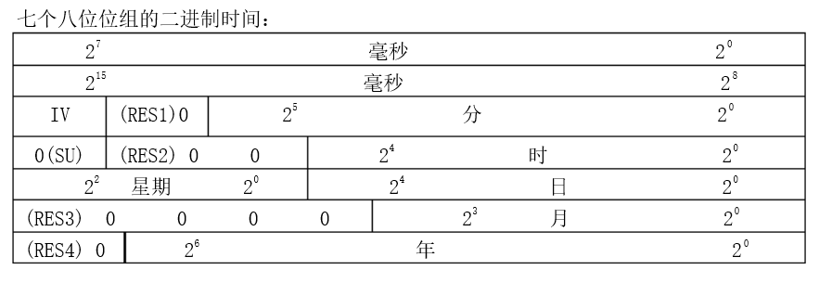

struct cp56time2a_t {

uint16_t ms :16; /**< Milliseconds 0..59,999 ms */

uint16_t min :6; /**< Minutes 0..59 min */

uint16_t RES1 :1; /**< Spare bit */

uint16_t IV :1; /**< Invalid time */

uint16_t hour :5; /**< Hours 0..23h */

uint16_t RES2 :2; /**< Spare bit */

uint16_t su :1; /**< Summer time */

uint16_t day :5; /**< Days of month 1..31 */

uint16_t week :3; /**< Days of week 1..7(Not used 0) */

uint16_t month:4; /**< Months 1..12 */

uint16_t RES3 :4; /**< Spare bit */

byte_t year :7; /**< Years 0..99 since 2000 */

byte_t RES4 :1; /**< Spare bit */

}ALIGNPACKED;

### （6）消息内容。

6.1 YC_GRP消息内容格式说明

|  |  |  |
| --- | --- | --- |
| **字节** | **数据含义** | **备注** |
| 1 | 起始点号 | 遥测发送起始点号 |
| 1 | 点个数 | 遥测点的个数（N，最大256） |
| 2 | 站内库设备号 | 该点关联的站内库IED编号（见注1），从低字节开始发送。 |
| 2 | 点类型编号 | 描述该点类型，比如是电压还是电流（见注1，2），从低字节开始发送。 |
| 4 | 遥测值（VAL） | 浮点数（强转成4个字符，从低字节开始发送） |
| 1 | 数据质量（QDS） | 发送数据质量，见表后注3 |
|  | 重复遥测N次 |  |

注1：站内库设备号和点类型编号用于描述该点的含义。如果同一个IED设备下存在相同的点类型，可以通过分配不同的点类型编码或者出现的先后顺序来区分。

注2：点类型编码在工程配置中指定。

注3：品质描述词QDS

|  |  |  |  |  |  |  |  |  |
| --- | --- | --- | --- | --- | --- | --- | --- | --- |
| bit | 8 | 7 | 6 | 5 | 4 | 3 | 2 | 1 |
|  | IV | NT | SB | BL | RES | RES | RES | OV |

OV=溢出标志，0未溢出；1溢出

RES=保留

BL=未被封锁0/被封锁1。

SB=未被取代0/被取代1。

NT=当前值0/非当前值1：若最近的刷新成功则值就称为当前值，若一个指定的时间间隔内刷新不成功或者其值不可用,值就称为非当前值。

IV=有效0/无效1

6.2 YT_REP_CTRL消息内容格式说明

|  |  |  |
| --- | --- | --- |
| 字节 | 数据含义 | 备注 |
| 8 | SessionID | 遥控SessionID，INT64整数，从低字节开始发送(避免重复执行命令的会话id，随机整数) |
| 18 | Mqtt client id | 企业通信端编号 |
| 2 | 年 | 整数-召测数据的年份 |
| 2 | 月 | 整数-召测数据的月份 |
| 2 | 日 | 整数-召测数据的日期 |
| 2 | 时 | 整数-召测数据的小时数(24) |
| 2 | 点 | 整数-召测数据的时间点 |
|  | 重复下划线部分N次 |  |

6.3 YT_REP_RET

参照遥测数据上报格式上报召测数据。

6.4 YT_TIME_RET消息内容格式说明

|  |  |  |
| --- | --- | --- |
| 字节 | 数据含义 | 备注 |
| 8 | SessionID | 遥调SessionID，INT64整数，从低字节开始发送 |
| 18 | Mqtt Client id | 企业通信端编号 |
| 1 | Result | 执行结果(0：失败，1：成功) |

服务端时间在报文的时间戳中体现

6.5 YT_TIME_REQ消息内容格式说明

|  |  |  |
| --- | --- | --- |
| 字节 | 数据含义 | 备注 |
| 8 | SessionID | 遥控SessionID，INT64整数，从低字节开始发送 |
| 18 | Mqtt Client id | 企业通信端编号 |

## （三）数据加密

平台数据上报采用AES加密算法对数据进行加密传输，防止数据再传输过程中被截取或篡改，数据加密包由电力需求侧管理平台提供，企业端在数据上报前调用数据加密包相关接口进行加密后传输，数据加密包及其使用说明可在省电力需求侧管理平台官方网站提供下载。

# 二、平台数据接入流程

## （一）提交企业及企业通信端资料

电能服务商（负荷集成商）按照以下表格提供企业基本信息、数据上报通信设备信息和用电设备信息。

企业基本信息

|  |  |  |  |  |  |
| --- | --- | --- | --- | --- | --- |
| 序号 | 企业名称 | 企业简介 | 地址 | 所属行业 | 所属地市 |
|  |  |  |  |  |  |

数据上报通信设备基本信息

|  |  |  |  |  |  |  |  |  |
| --- | --- | --- | --- | --- | --- | --- | --- | --- |
| 序号 | 企业名称 | 电力营销户号 | 通信设备编号 | 电压等级 | 合同容量 | 运行容量 | 关联设备数量 | 备注 |
|  |  |  |  |  |  |  |  |  |

用电设备信息

|  |  |  |  |  |  |  |  |  |
| --- | --- | --- | --- | --- | --- | --- | --- | --- |
| 序号 | 企业名称 | 电力营销户号 | 通信设备编号 | 设备编号 | 上级编号 | 设备名称 | 额定  功率 | 备注 |
|  |  |  |  |  |  |  |  |  |

## （二）平台注册

平台接入时由平台为每个企业提供企业唯一编号、接入mqtt服务的用户名和密码。

## （三）数据上报调试

电能服务商（负荷集成商）根据平台注册信息和数据上报协议，将数据上报到平台测试环境。

## （四）数据正式接入

企业接入测试环境的上报频率和数据质量符合要求后，通知电能服务商（负荷集成商）将数据上报切换到平台正式环境。